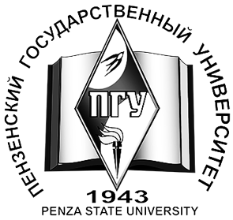
МИНОБРНАУКИ РОССИИ
Федеральное государственное бюджетное образовательное
учреждение высшего образования
«Пензенский государственный университет»
(ФГБОУ ВО «ПГУ»)

ПРИКАЗ

__________ № ____________
О восстановлении студентов ФС

В соответствии с Положением о порядке перевода, отчисления и восстановления обучающихся ФГБОУ ВО «ПГУ» от 27.09.2018 № 127-20

ПРИКАЗЫВАЮ:

- ВОССТАНОВИТЬ с 01.02.2021 для продолжения обучения в университете Гурьянову Екатерину Сергеевну на 3 курс направления подготовки 31.05.03 Стоматология по очной форме обучения, на платную основу (дог. № 4546/2018-3) и зачислить в группу 18ЛС4.
Установить срок ликвидации академической задолженности в соответствии с индивидуальным планом ее ликвидации до 30.05.2021.
Основание: заявление студентки.
- ВОССТАНОВИТЬ с 01.02.2021 для продолжения обучения в университете Ковалева Андрея Андреевича на 1 курс направления подготовки 31.05.03 Стоматология по очной форме обучения, на платную основу (дог. № 2075/2020-1-1) и зачислить в группу 20ЛС5.
Установить срок ликвидации академической задолженности в соответствии с индивидуальным планом ее ликвидации до 30.05.2021.
Основание: заявление студента.
- ВОССТАНОВИТЬ с 01.02.2021 для продолжения обучения в университете Бургуева Магомеда Шамиловича на 1 курс направления подготовки 31.05.03 Стоматология по очной форме обучения, на платную основу (дог. № 4536/2020-1-1) и зачислить в группу 20ЛС7.
Установить срок ликвидации академической задолженности в соответствии с индивидуальным планом ее ликвидации до 30.05.2021.

Основание: заявление студента.

Ректор А.Д. Гуляков
Проект вносит:
Декан факультета стоматологии Л.А. Зюлькина
Согласовано:
Проректор по УР В.Б. Механов
Директор МИ А.Н. Митрошин
Начальник УМУ В.А. Соловьев
Главный бухгалтер М.П. Конинин
Начальник ПУ К.Б. Филиппов

Начальник Второго отдела М.В. Перевертина

